Resumen- Las noticias falsas se definen como una historia inventada con la intención de engañaro engañar. En este artículo presentamos la solución a la tarea de las fake news detección mediante el uso de arquitecturas de aprendizaje profundo.
Proyecto Final (Diciembre) 2020
Fake News detection Model
Nazareth Mojica , Abilio Camaño , Ronny Agudo

Mediante vamos avanzado en el proyecto vamos observando todos los datos necesarios para realizar los diferentes procedimientos para el desarrollo del

Introduction
Este trabajo de investigación analiza el fenómeno de las noticias falsas (traducido al inglés como fake news) con la finalidad de demostrar las causas que provocan su viralización, en su mayoría, en los entornos digitales, y, en particular,
en las redes sociales, entre otros ámbitos.” Noticias falsas" es un término que se utiliza para representar noticias fabricadas o propaganda que comprende desinformación comunicada a través de los canales de los medios tradicionales, como los impresos, y televisión.

¿Qué son las fake news?

El término fake news fue acuñado para conceptualizar la divulgación de noticias falsas y de veracidad relativa que tienen por objetivo llegar a un público mayoritario y generar desinformación.

Machine Learning, aliado contra las fake news
Para limitar la mala praxis informativa, las nuevas tecnologías basadas en Inteligencia Artificial y Big Data se han puesto al servicio de la detección automática de las fake news. Dentro de ellas, el Machine Learning está siendo una pieza clave.

Para ayudar a detectar las fake news, se recurre a un área específica del Machine Learning: el aprendizaje supervisado. Se trata de una técnica que ayuda a deducir una función a partir de datos de entrenamiento.

¿Cómo se detectan las fake news con Machine Learning?

La tecnología divide el contenido de cada noticia y después lo analiza empleando distintos modelos de aprendizaje. Eso permite identificar documentos de características similares y determinar su veracidad.

Para ello, hay que partir de una muestra de datos de entrenamiento amplia y de calidad, es decir, hay que nutrir al algoritmo de aprendizaje automático con una gran cantidad de noticias falsas.

El algoritmo detecta rasgos comunes y patrones que ayudarán a diferenciar las noticias confiables de aquellas que no lo son. Cuantas más fake news se analicen, mayor será la capacidad de detección del algoritmo, es una espiral continua.

Proceso de detección automática de fake news

El proceso de análisis automático de una fake news sigue una metodología compleja. Explicada de forma sencilla haría referencia a los siguientes puntos:
- El título de la noticia.
- El desarrollo del contenido.
- La URL utilizada para su acceso. Algunos dominios son conocidos por alojar cierto tipo de contenidos.

¿Cómo detectar las fake news?

- Revisa si el medio que publica la noticia no es confiable
- Si dudas, haz una búsqueda exhaustiva de la noticia en Google.
- Lee el contenido completo.



A continuación, el desarrollo y procedimiento de nuestro proyecto

Procedimiento

El objetivo de este proyecto ha sido la de entrenar un modelo de machine learning que sea capaz de identificar si una noticia es o no falsa, para ello se ha utilizado la base de datos que se puede descargar en el siguiente link:

https://drive.google.com/file/d/1er9NJTLUA3qnRuyhfzuN0XUsoIC4a-_q/view

DESCRIPCION DE DATOS

Dicha base de datos posee un total de 6335 filas correspondiendo cada fila a un texto de una noticia, así como los niveles correspondientes a dicha noticia (clasificándola si es “FAKE” O “REAL”), por lo consiguiente se trataría de un problema de clasificación binaria donde el modelo, entrenado con los textos, debe ser capaz de identificar entre las dos posibles clasificaciones.
Afortunadamente estos niveles se encuentran bien distribuidos por lo que no pueden acarrear problemas relacionados con sesgos polarizados: Como el hecho de que clasifique todas las noticias falsas o todas como verdaderas
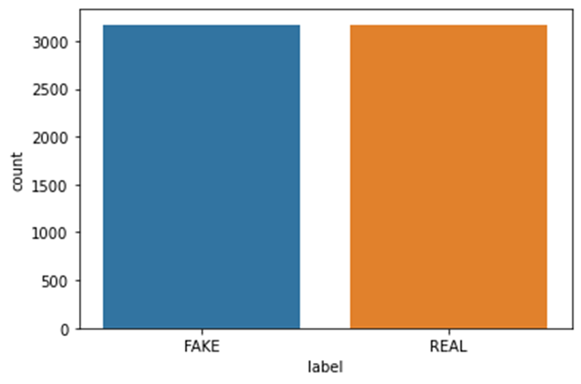

Así mismo el número de palabras contenidas dentro de cada texto rara vez supera las 5000 palabras por lo que teniendo esto en cuenta junto al número de filas, no se trataría de una base de datos pesada que requiriera una gran capacidad computacional para entrenar un modelo en ella

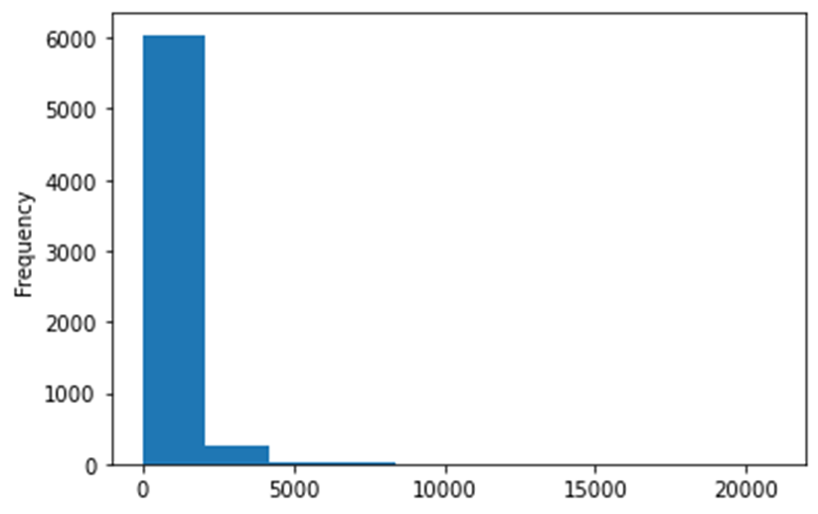

Procesamiento De Datos

Para entrenar el modelo, primero es fundamental dividirlo en train – test.
La división se ha hecho de forma 80 – 20. Es decir, el 80% de los datos serán usados para entrenar el modelo y el 20% para evaluarlo.
Esto es debido a que, necesariamente se necesitas unos datos con los que entrenar un modelo de aprendizaje supervisado, pero no se puede evaluar dicho modelo con los mismos datos con los que ha sido entrenado (Sería como evaluar a un alumno con las preguntas con las que ha estudiado), esto permite comprobar si realmente el modelo está aprendiendo y es capaz de generalizar el aprendizaje y no únicamente está “memorizando”.
Una vez separados los datos, estos deben ser codificados pues no se pueden usar strings o textos para entrenar un modelo directamente, cada palabra/carácter debe ser codificada a un número, aunque además existen técnicas más avanzadas de codificación de textos, para el presente proyecto se ha decidido utilizar un TfidVectorizer.

¿Qué es?
TF-IDF es la contracción de: term frequency – inverse document frequency:

Que está basado en la siguiente ecuación:
Wt,d = TFt,d log (N/DFt)

Para un término (t) en un documento (d), la importancia del término (wt) viene determinada por:

• TFt: Número de veces que aparece el término t en el documento d (frecuencia)

• DFt: Número de documentos que contienen el término t

• N: Número de documentos que se evalúan

La ecuación indica lo siguiente: la importancia de t (wt) aumenta a medida que aumenta el número de veces que aparece en el documento, pero desciende drásticamente si ese mismo término aparece también en otros documentos.

En otras palabras: Un término es más importante cuando aparece muchas veces en un documento y pocas veces en todos (el conjunto) los documentos, lo que permite asignar un número ponderado a cada palabra que aporta información sobre la relación existente entre la frecuencia con la que se repite dicha palabra y el resto, así como en el total de textos (corpus).

Una vez codificados los textos, se obtendría una matriz de (filas x columnas) donde cada fila representaría un texto y cada columna una palabra, permitiendo asignar un valor específico para cada palabra en cada texto.

No obstante, debido a que hay decenas de miles de posibles palabras para poder simplificar este proceso se ha realizado un procesamiento mínimo sobre estos textos a ser:

Lowercase: De forma que se coloquen todas las palabras en minúsculas, si no fuera así palabras como “car” y “Car” serían consideradas distintas cuanto realmente no lo son .
Stop_words: Eliminación de palabras que no aportan información, esto mediante diccionarios de palabras previamente seleccionadas como stop_words.
Las palabras stop_words serían por ejemplo en la frase: “I have a car”, se eliminaría a “I have car” pues la palabra “a” no aporta información útil y su función es puramente a nivel léxico.
max_df: Se eliminan las palabras que no tengan un mínimo de frecuencia de aparición. Esto permite eliminar palabras inventadas o raras que no son útiles para un modelo.
Todo esto permite realizar un entrenamiento del modelo de forma mucho más eficiente.

Entrenamiento del modelo
Para el modelo, se ha utilizado un Random Forest, el cual es una generalización de los árboles de decisión por “ensamble”, es decir, muchos árboles de decisión que aprenden por separado y en su conjunto realizan una votación o ponderación de su predicción para obtener un mejor resultado que si se utilizara cada árbol por separado.

Los árboles de decisión en sí, son un modelo lógico basado en la realización de cortes sucesivos a los datos de forma que cada corte o ramificación mejore la información o probabilidad con la que se puede asignar una clasificación a un ensayo concreto.

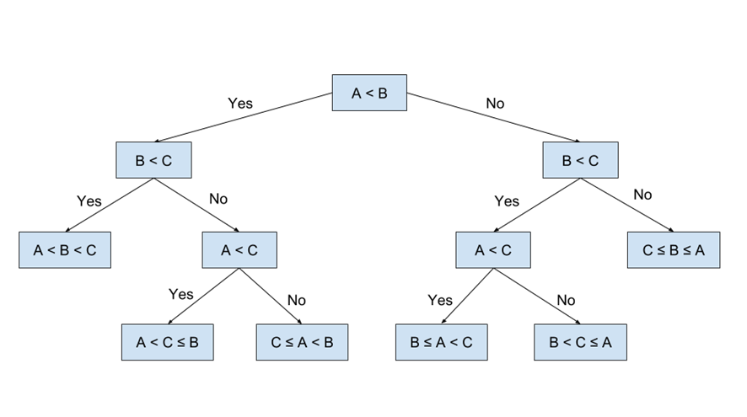

Para el entrenamiento del modelo de Random Forest se han utilizado un total de 100 árboles.
Los resultados obtenidos al evaluarlo en el conjunto de test han sido del

Accuracy: 90.37%

Importante

Un gran dato sin duda, y es que, mediante el texto de una noticia en inglés, el modelo es capaz de identificar cuando una noticia es falsa o no, aprendiendo sobre el tipo de lenguaje que es usado.
También hay que decir que la base de datos usada tiene relativamente muy pocos datos (menos de 10 mil textos) por lo que para una correcta generalización se necesitaría entrenar el modelo con muchos mas textos haciendo hincapié en la variedad de temas y estilos.

Dado el éxito del modelo, se ha guardado y adjunta el codificador de textos (TFIDF) y el modelo pre-entrenado (random forest).
Para poder usar el modelo con comodidad este ha sido implementado dentro de un web-service en heroku gracias a la librería streamlit que permite la creación de una app de forma sencilla. En su conjunto se encuentra alojado en el siguiente enlace donde se puede acceder desde cualquier dispositivo con conexión a internet:

https://fake-news-model.herokuapp.com/

IIIPropuestas

- Establecer estrategias y herramientas de medios periodísticos para combatir las “noticias falsas”
- Que se incentive a los medios de información el no difundir noticias falsas
- Realizar una investigación sobre las políticas públicas en materia de derechos digitales y el derecho a la libertad de expresión

IVConclusiones
En este informe se ha realizado una aproximación práctica al fenómeno de las fake news o informaciones falsas centrándose en un único tema, las “noticias”

- El fenómeno de las fake news es coyuntural en la sociedad actual, mucho más en el terreno político donde se observa que intencionalmente los militantes de un determinado partido tratan de dañar la reputación de las personas involucradas, buscando de una u otra forma desacreditarlas.
- Encontramos la desinformación en cualquier lugar y por distintos medios, pero quienes hacen posible su existencia son los mismos ciudadanos que comparten información errónea, sin siquiera someterla a filtros de verificación de fuentes.
- La vitalización de una fake news ocurre cuando una persona produce una información falsa y esta es compartida por un sinnúmero de usuarios que no se detienen a analizar si es verídico o no.
- Mediante la realización de dicho proyecto aprendimos diversas cosas sobre maching learning
- El proyecto fue algo interesante y a su vez nos sirvió de mucho aprendizaje.

 

